資質・能力

《資質・能力の用語的な意味は？》
◆ 新学習指導要領の〔何ができるようになるか〕〔何を学ぶか〕〔どのように学ぶか〕の三角形構図の中の〔何ができるようになるか〕については，内容主題がさらに三角形構図で説明してあり，その主題は『新しい時代に必要となる資質・能力の育成と，学習評価の充実』となっていて，新学習指導要領の根幹的な柱立ての一つが《資質・能力の育成と評価》であることが良く分かります。
◆ その資質・能力の用語については，学校現場では概ね一体的な連語として「人として備わっている種々の力の総称」のように用いられている印象があります。もちろん，それぞれ単独の字義としても普通に用いられている面もあります。が，教師が取り組む教育活動の営みが生徒のどのような力を伸ばすことになるのか，どの程度の力が付いたのか，などを考える上では，もう少し関連用語も含めての概念整理を試みておくのが良いように思います。
◆ ネット辞書類で，「資質」についてみると「生まれつきの性質や才能。資性。天性。」などと記してあり，「能力」については「物事をやり遂げることのできる力。」という説明を基本に，法律的な意味，ビジネス業界などでの使われ方や関連用語との違いなどについても多くの説明・記事があります。
◆ 教育関係の用語として「資質・能力」については，溝上慎一氏の『溝上慎一の教育論 目次＞用語集＞資質・能力』があり，文科省の検討会の論点整理として，《「資質」は「能力」を含む広い概念として捉えられている》と示されています。簡潔に包摂関係で示すと 《資質＞能力》 という構図になることだと思います。
◆ そうしたネット情報なども含めて，私見的に学校教育における《資質・能力の育成と評価》の前提となる資質・能力の用語と関連用語との整理を試みてみたのが次の図になります。
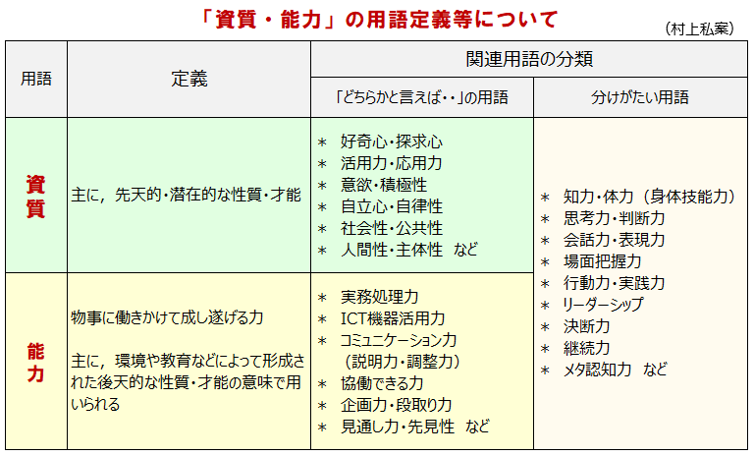

《留意点》
◆ 学校現場で資質・能力の用語について扱う場合には，「資質」「能力」の語の相違論議に重きを置くことよりも，関連用語との関係性について考えておくのがより有効性があるように思っています。今回は「資質・能力」と関連性が強い用語について，「資質」「能力」との関連性の強さの面からの分類を試みてみました。村上の用語感覚に基づいていて普遍性が高いとも思っていませんが，自分なりに考えを整理する上では一つの手法になるものと思っています。
◆ 学校現場で扱う場合には，それぞれの用語の厳密さの吟味よりも概念自体の特徴や傾向を大きく捉えて，生徒の成長のプロセスや学びの在り方との関わりを重視することが大事なことだと思っています。更には，これらの関連用語は固定的な「相互の上位・下位概念の位置付け」があるという捉え方よりも，その用語を用いる個人・組織の捉え方により「相互の上位・下位概念の位置付け」は異なったり動いたりしあう面があることも考慮要素だと思います。一例を挙げると「思考力・判断力」の概念の下位概念に「場面把握力」「活用力」「見通し力」などを位置付けたりすることも，時には「同等概念」に位置付けたりすることも，個人・組織の捉え方として充分にあり得ることだと思っています。
◆ 生まれつきの要素の面と後天的な成長や継続努力によって身に付いてきた資質・能力と，更には，それらの複合作用的な機能によって成長とともに身に付いてきた資質・能力，そして，今の営みやこれからの努力にって開花する資質・能力もたくさんあることを考慮しつつ，成長の要素ごとの「現在地点」を適切に評価して，生徒本人にきちんと提示還元して，次への歩みを促すような教育の仕組みが機能することが大事なことだと思っています。
（令和３年７月11日）

